Уважаемые родители, вашему вниманию для повторения и самостоятельного усвоения предлагаем выполнить следующие задания на тему «День победы». с 09.05.-13.05.2022г.

1. Побеседовать с детьми на тему:
- Беседа ««Воина и наша семья»» - воспитывать чувство уважения к ветеранам ВОВ и желания заботиться о них.
- Беседа «Майские праздники»- уточнить названия и назначения майских праздников.
- Беседа: «Детство, растоптанное войной»- расширять представления детей о событиях ВОВ, о детях героях.
- Беседа: «День победы!»- познакомить детей с историей праздника, его значимостью для молодого поколения, традицией его проведения
2. Рассматривание иллюстраций с изображением различных родов войск, их военной техники - обеспечить условия для систематизации знаний о том различных родах войск, солдатах, о военной технике, которая помогала воинам в битве.
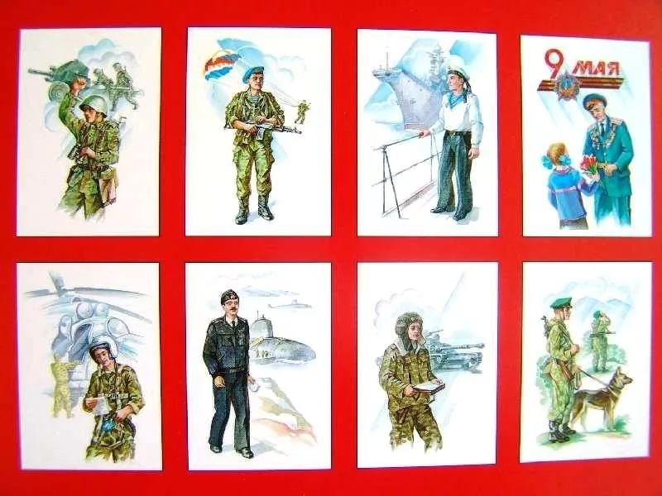
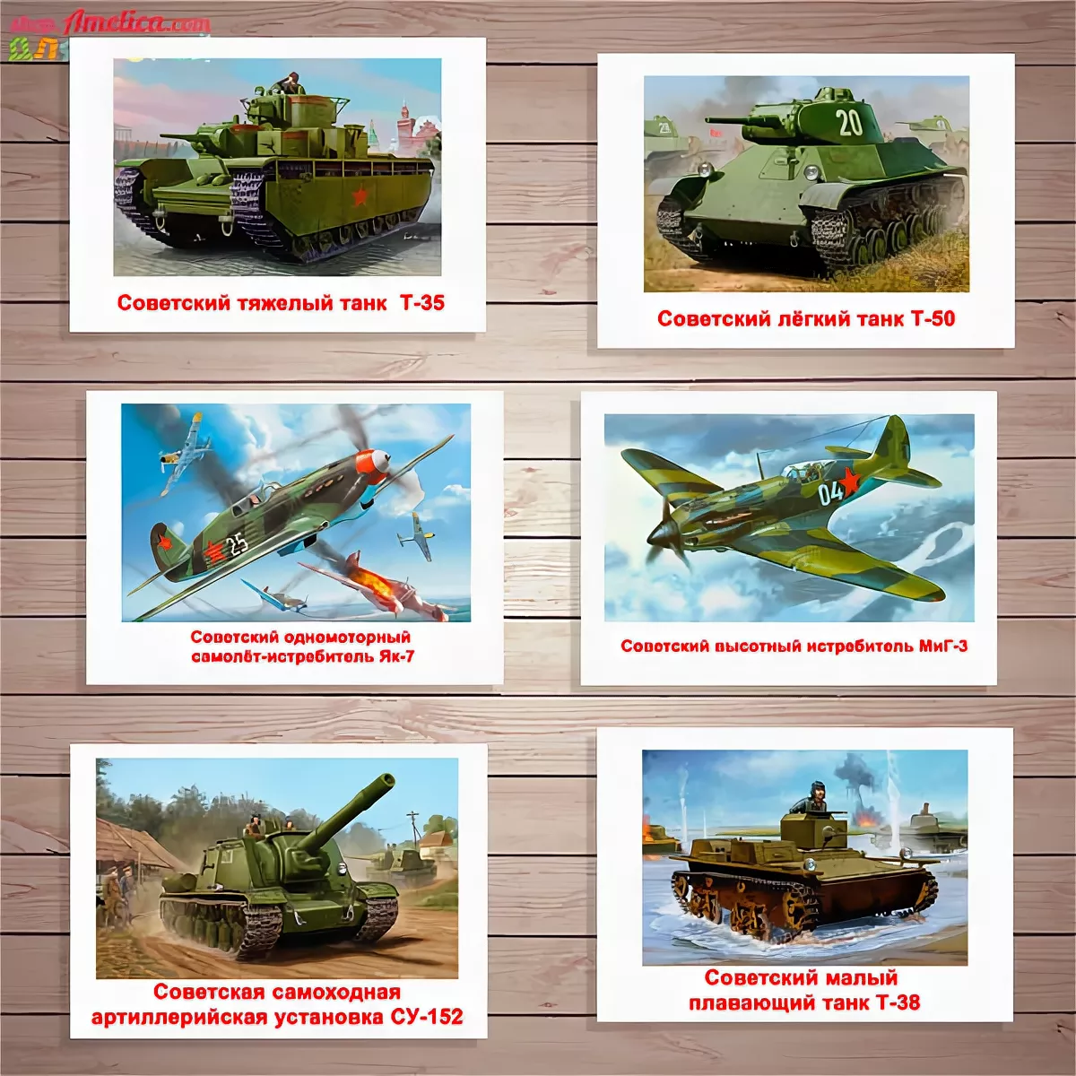
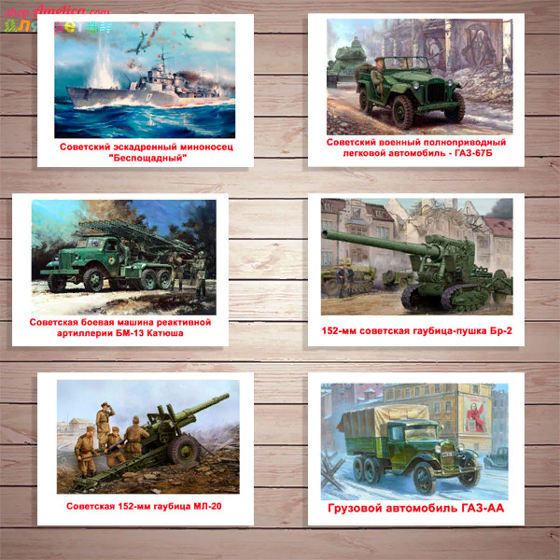

3. Почитать
1. С. Алексеев «Первый ночной таран», «Дом»
2. М Исаковский «Здесь похоронен красноармеец».
3. А. Твардовский «Рассказ танкиста».
4. А. Митяев «Мешок овсянки».
5. М.Исаковский «Навек запомни».
6. С. Баруздин «Слава».
7. К. Симонов «Сын артиллериста».
4. Поиграем:
- Дидактическая игра «Отгадай»- Закрепление знаний о военной технике.
Учить детей собирать из частей целое. Развитие логического мышления. Ребенок должен отгадать предмет по названию его частей. Например:
кабина, колеса, руль, фары(машина)Кабина, шасси, иллюминатор, крылья (самолет) и др.
- Дидактическая игра «Защитники отечества» - Формировать умение образовывать имена существительные с помощью суффиксов: -чик, -ист.
Развитие логического мышления, речи детей, словарного запаса.
Ребенок называют военные профессии, изображенные на картинках: на самолете - летчик. На танке - танкист и т.д.
- Дидактическая игра «Один - много» - Развитие логического мышления, речи детей, словарного запаса.
Например: самолет-самолеты, корабль-корабли и др.
- Дидактическая игра «Найди тень»- Закрепление полученных знаний.
Развитие внимания, памяти, логического мышления. Развитие мелкой моторики, подготовка руки к письму.

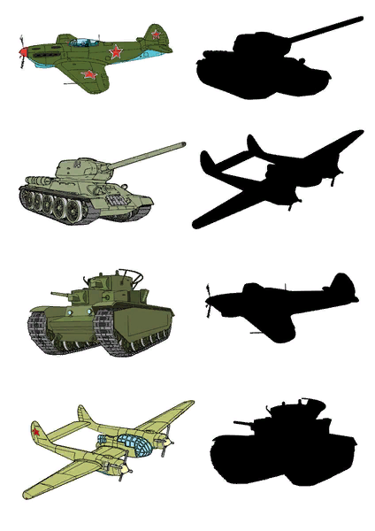
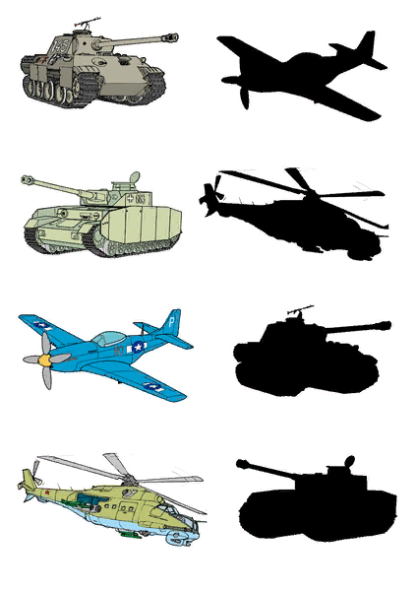

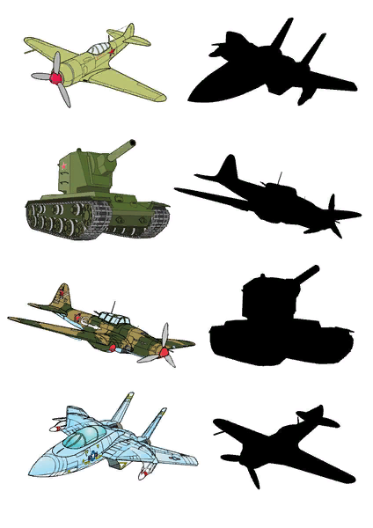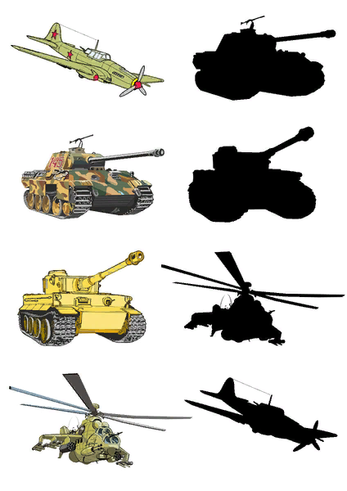
- Дидактическая игра «Лабиринт» - Закрепление полученных знаний.
Развитие внимания, памяти, логического мышления. Развитие мелкой моторики, подготовка руки к письму.
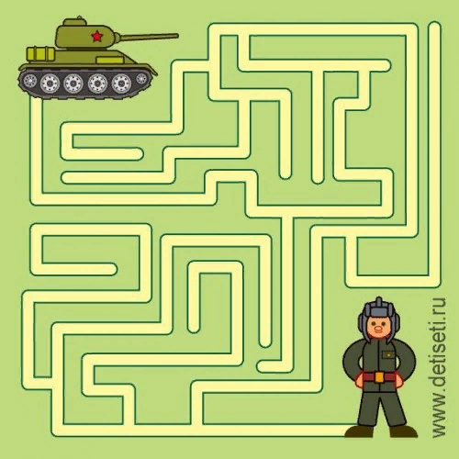
5. Творческие задания:

- Рисование «Сражение под Москвой» - закреплять умение рисовать цветными карандашами, изображать историческое событие, военную технику, взрывы, солдат. Развивать творческие способности.
- Конструирование «Оружие военных лет» - закреплять конструктивные навыки, развивать воображение, мелкую моторику. Закреплять знания о боевом оружие, прошлых лет.
- Лепка «Салют над Москвой»- формировать умение передавать в работе яркую, праздничную обстановку, праздничный город, искры салюта, развивать творческие способности, мелкую моторику.
- Рисование « Солдат на посту» - закреплять умение детей рисовать человека, передавая характерные особенности костюма, позы, умение располагать изображение на листе бумаги, рисовать крупно.
6. Предложить раскрасить детям:

